МИНИСТЕРСТВО ОБРАЗОВАНИЯ И НАУКИ РОССИЙСКОЙ ФЕДЕРАЦИИ  
федеральное государственное автономное образовательное учреждение высшего образования  
«Санкт-Петербургский политехнический университет Петра Великого»  
(ФГАОУ ВО «СПбПУ»)  
**Институт среднего профессионального образования**

УТВЕРЖДАЮ  
Председатель ПЦК   
___________ Андреев В.А.  
__.__. 2025

Компьютерная игра «2048» с графическим интерфейсом  
**Техническое задание**  
Листов 9

ПРОВЕРИЛ  
Преподаватель   
___________ Прокофьев. А.А.  
__.__. 2025

ВЫПОЛНИЛ  
Студент группы 32919/1  
___________ Казанцев А.В.  
__.__. 2025

2025

1. **ВВЕДЕНИЕ**
   1. **Наименование программы**

Наименованием программной разработки является игра «2048».

* 1. **Краткая характеристика и области применения**

Компьютерная игра "2048" с графическим интерфейсом: пользователь перемещает плитки с числами по игровому полю. Задача игрока — объединять одинаковые плитки, чтобы получить плитку с числом 2048 и более высокие значения, набирая при этом максимальное количество очков. Игра заканчивается, когда игровое поле полностью заполнено и нет возможных ходов.

Область применения представляет собой индустрию развлечений, в которой игровая индустрия является подотраслью, сосредоточенной на разработке, производстве и распространении видеоигр, которые предоставляют пользователям уникальные и интерактивные формы досуга.

1. **ОСНОВАНИЯ ДЛЯ РАЗРАБОТКИ**

Разработка ведётся на основании задания к курсовому проекту по профессиональному модулю ПМ.01 «Разработка программных модулей программного обеспечения для компьютерных систем» МДК 01.01 «Разработка программных модулей» и утверждена Институтом среднего профессионального образования.

Проект утвержден Прокофьевым Антоном Андреевичем, именуемым далее заказчиком и Казанцеву Артемию Владимировичу, именуемой далее исполнителем.

Согласно проекту, исполнитель должен разработать программу и предоставить ее заказчику не позднее 20.06.2025.

* 1. **Наименование темы**

Наименованием темы является «Игра с графическим интерфейсом 2048».

1. **НАЗНАЧЕНИЕ РАЗРАБОТКИ**
   1. **Функциональное назначение**

Основное назначение программного продукта заключается в организации компьютерной игры с графическим интерфейсом «2048»: пользователь играет, перемещая плитки с числами по игровому полю. Задача игрока — объединять одинаковые плитки, чтобы получить плитку с числом 2048, набирая при этом максимальное количество очков. Игра заканчивается, когда игровое поле полностью заполнено и нет возможных ходов.

* 1. **Эксплуатационное назначение**

Эксплуатационное назначение программного продукта: программа предназначена для широкого круга пользователей, без ограничения по возрасту, не требует внесения денежных средств или использования платёжных систем для игры, предназначена для развлекательных целей.

1. **ТРЕБОВАНИЯ К ПРОГРАММЕ**
   1. **Требования к функциональным характеристикам**

* Программа должна случайным образом генерировать новые плитки с числами (2 или 4) на игровом поле после каждого хода игрока;
* Программа должна обеспечивать перемещение плиток по игровому полю (вверх, вниз, влево, вправо) и их слияние при совпадении чисел;
* Программа должна отслеживать счет игрока и отображать текущий счет;
* Программа должна автоматически завершать игру, когда игровое поле заполнено и нет возможных ходов.
  + 1. **Требования к составу выполняемых функций**
* Пользователь управляет игровым процессом с помощью стрелок на клавиатуре. Каждое нажатие клавиши перемещает все плитки на игровом поле в соответствующем направлении. При совпадении одинаковых плиток они объединяются, увеличивая значение.
* При каждом ходе на игровом поле появляется новая плитка с числом 2 или 4 в случайной свободной ячейке.
* Игра начинается при нажатии на кнопку «Старт» на главном экране.
* Игра завершается, когда на игровом поле не остается возможных ходов (нет свободных ячеек и невозможны объединения).
* За каждое объединение плиток начисляются очки. Текущее количество очков отображается на экране во время игры.
* Игра имеет таблицу лидеров, в которой отображаются пользователи с результатами среди всех зарегистрированных пользователей.
  + 1. **Требования к организации входных и выходных данных**

Информация о пользователях записывается после завершения игры в текстовом файле

* + 1. **Требования к временным характеристикам**
  1. **Требования к надежности**

Вероятность безотказной работы программы при условии соблюдения требований к обеспечению устойчивого функционирования должна составлять 99.99%.

* + 1. **Требования к обеспечению устойчивого функционирования**
* Использование лицензированного программного обеспечения.
* Регулярная проверка программы на наличие вредоносного программного обеспечения.
* Использование бесперебойного питания.
* Создание резервной копии программы.
  + 1. **Время восстановления после отказа**

Время восстановления зависит от периода, необходимого пользователю для устранения неисправности и повторного запуска программы.

* + 1. **Отказы из-за некорректных действий оператора или пользователя**

В программу внедрены механизмы валидации вводимых данных. В случае некорректных действий пользователя система информирует о необходимости исправления ошибок перед тем, как продолжить работу.

* 1. **Условия эксплуатации**
* Общий функционал игры доступен в оффлайн-режиме без необходимости постоянного подключения к интернету.
  + 1. **Климатические условия эксплуатации**

Климатические условия эксплуатации не требуются.

* + 1. **Требования к видам обслуживания**

Программный продукт не требует проведения каких-либо видов обслуживания.

* + 1. **Требования к численности и квалификации персонала**

Программист:

* Опыт работы с WPF.
* Знание языков программирования C# и XAML разметки.
  + 1. **Требования к составу и параметрам технических средств**
* персональный компьютер, включающий клавиатуру, мышь и монитор;
* процессор Intel Core i3 8-ого поколения или эквивалентный AMD и новее.
* объем оперативной памяти минимум 4 Гб.
* свободный объем памяти на жестком диске минимум 500 Мб.
* видеокарта или встроенное графическое ядро процессора.
* источник бесперебойного питания.
  1. **Требования к информационной и программной совместимости**
* операционная система Windows 7, 8, 10 или 11.
* среда выполнения .NET Framework 4.7.2.
  1. **Требования к маркировке и упаковке**

Программа должна поставляться в виде инсталлятора, после установки должны присутствовать следующие файлы:

* исполняемый файл «Game2048» запуска игры с расширением «.exe».
* динамическая библиотека «Game2048.dll»
* конфигурационные файлы.
  1. **Требования к транспортированию и хранению**

Программа распространяется в электронном виде. Требования к транспортировке и хранению не предъявляются.

* 1. **Специальные требования**

Программа должна обеспечивать взаимодействие с пользователем посредством графического пользовательского интерфейса.

1. **ТРЕБОВАНИЯ К ПРОГРАММНОЙ ДОКУМЕНТАЦИИ**
   1. **Предварительный состав программной документации**

* Текст программы (ГОСТ 19.401-78).
* Описание программы (ГОСТ 19.402-78).
* Руководство оператора (ГОСТ 19.505-79).
* Программа и методика испытаний (ГОСТ 19.301-79).
* Описание языка (ГОСТ 19.507-79).
  1. **Перечень материалов пояснительной записки**

Перечень материалов пояснительной записки представлен на рисунке 1.

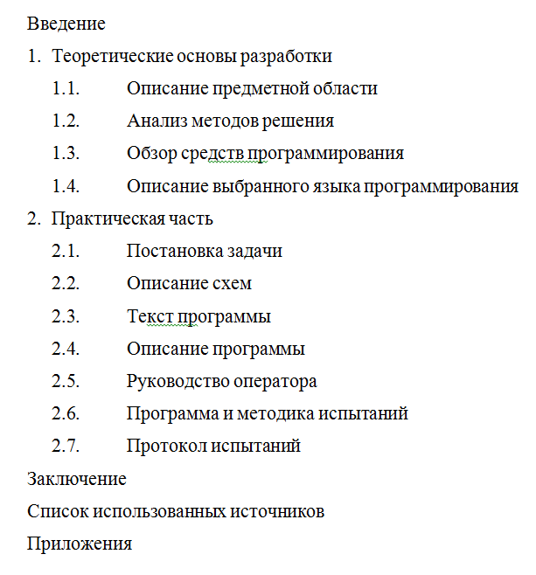

Рисунок 1 – Перечень материалов пояснительной записки

1. **ТЕХНИКО-ЭКОНОМИЧЕСКИЕ ПОКАЗАТЕЛИ**

Технико-экономические показатели не рассчитываются.

1. **СТАДИИ И ЭТАПЫ РАЗРАБОТКИ**

Стадии и этапы разработки представлены в таблице 1.

Таблица 1 – Стадии и этапы разработки

|  |  |  |  |  |
| --- | --- | --- | --- | --- |
| **Содержание стадии** | **Содержание этапа** | **Срок 2025 г.** | | **Форма отчетности** |
| **начало** | **конец** |
| Техническое задание | Составление технического задания | 20.02.2025 | 06.03.2025 | Техническое задание |
| Эскизный проект | Проектирование программы | 10.03.2025 | 17.03.2025 | UML-диаграммы |
| Рабочий проект | Разработка спецификаций | 28.12.2025 | 08.06.2025 | Спецификации отдельных компонентов |
| Составление программы | 17.03.2025 | 10.04.2025 | Программная документация |
| Приёмо-сдаточные испытания | 01.06.2025 | 08.06.2025 | Протокол испытаний (п. 2.7 пояснительной записки) |
| Приёмка | Защита курсового проекта | 16.06.2025 | 20.06.2025 | Оценка за курсовой проект |

1. **ПОРЯДОК КОНТРОЛЯ И ПРИЕМКИ**
   1. **Порядок контроля**

Контроль выполнения должен осуществляться руководителем курсового проекта (преподавателем) в соответствие с п.7.

* 1. **Порядок приемки**

Приемка должна осуществляться с участием руководителя после проведения приемо-сдаточных испытаний. В результате защиты курсового проекта должна быть выставлена оценка за курсовой проект.